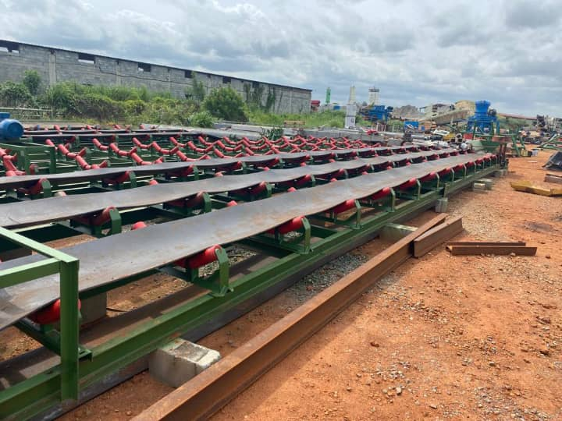

**Convoyeur Industriel Métal Champion**

**Description :**

Le convoyeur industriel de Métal Champion est conçu pour optimiser le transport de matériaux dans vos ateliers et sites de production. Robuste et efficace, il assure un flux continu et sécurisé des pièces métalliques, tuyaux, plaques et autres composants.

**Caractéristiques techniques :**

**Matériau** : Acier inoxydable ou acier galvanisé (selon demande)

**Capacité de charge** : Jusqu'à 2 tonnes

**Type de convoyage** : À bande, à rouleaux ou modulaire

**Vitesse réglable** : Motorisation adaptée aux besoins spécifiques

**Options** : Garde-corps, systèmes de tri, inclinaison réglable

**Avantages** :

✔ Augmente la productivité et réduit les efforts manuels

✔ Conception sur mesure selon votre industrie

✔ Résistant aux environnements exigeants (chaleur, humidité, poussière)

✔ Facilité d’entretien et longue durée de vie

**Applications** :

✅ Industries métallurgiques et mécaniques

✅ Chantiers et sites de fabrication

✅ Chaînes de production et logistique

Contactez-nous dès aujourd’hui pour une solution adaptée à vos besoins !

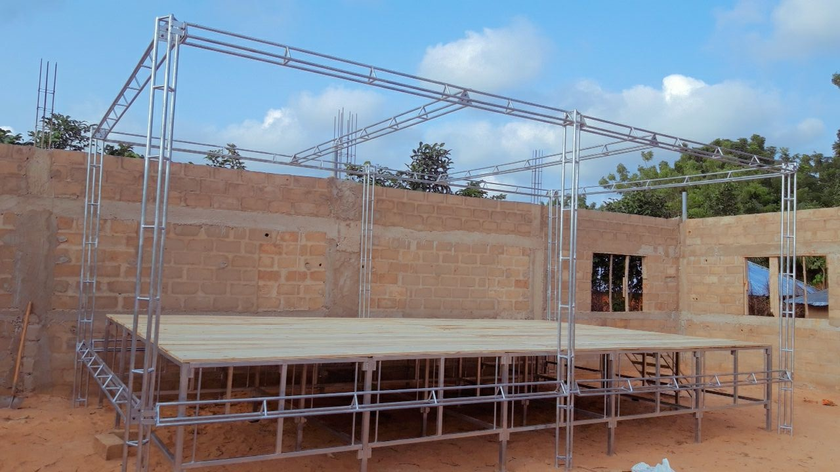

**Podium Démontable Métal Champion**

**Description** :

Le podium démontable Métal Champion est une solution robuste et modulaire pour vos événements, spectacles et présentations. Conçu en structure métallique résistante, il garantit sécurité, stabilité et facilité d'installation. Idéal pour les concerts, conférences, défilés de mode ou toute autre manifestation nécessitant une scène professionnelle.

**Caractéristiques techniques** :

**Matériau** : Acier galvanisé ou aluminium haute résistance

**Dimensions modulables** : Personnalisable selon vos besoins

**Capacité de** charge : Jusqu'à 1000 kg/m²

**Montage rapide** : Système d'assemblage simple et sécurisé

**Revêtement** : Surface antidérapante pour plus de sécurité

**Options disponibles** : Garde-corps, escaliers, jupes de finition, rampes d’accès

**Avantages :**

✔ Installation et démontage rapides sans outils complexes

✔ Conception modulaire pour une adaptation à tout type d’événement

✔ Structure résistante aux intempéries et aux charges élevées

✔ Facilité de transport et de stockage

**Applications** :

✅ Événements et spectacles en intérieur ou extérieur

✅ Scènes de conférences et présentations

✅ Défilés de mode et expositions

Optez pour un podium pratique, durable et adapté à vos exigences !

Contactez-nous pour un devis sur mesure.

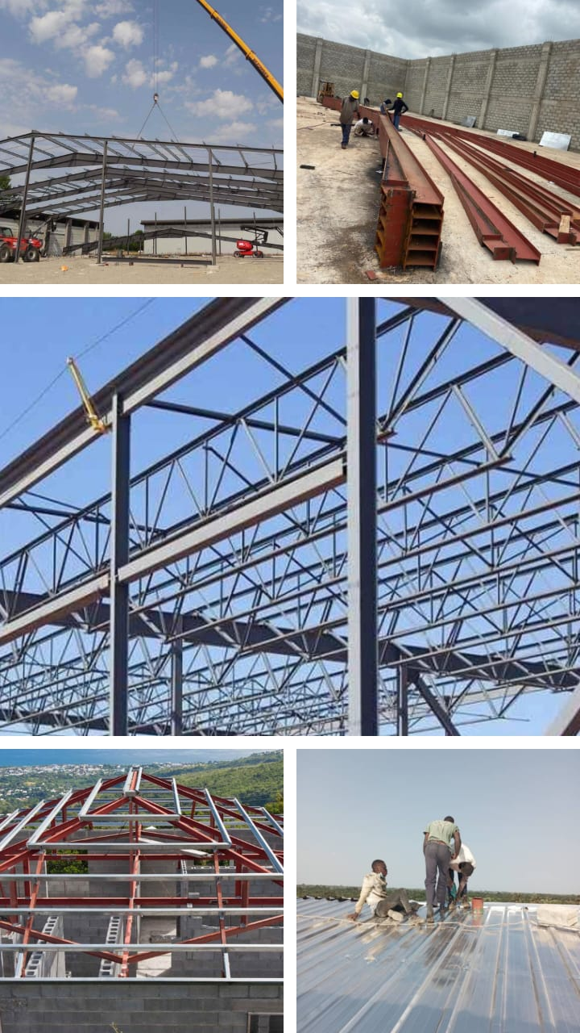**Charpentes Métalliques Métal Champion**

**Description** :

Les charpentes métalliques de Métal Champion sont conçues pour offrir une structure robuste et durable à vos bâtiments industriels, entrepôts, hangars et constructions diverses. Grâce à notre expertise en chaudronnerie et en soudure, nous réalisons des charpentes sur mesure adaptées à tous types de projets.

**Caractéristiques techniques** :

**Matériau** : Acier galvanisé ou peint pour une protection optimale contre la corrosion

**Portée** : Structures adaptables aux grandes surfaces sans poteaux intermédiaires

**Types de charpentes** : Treillis, poutres en IPE, HEA/HEB, PRS (Profil Reconstitué Soudé)

**Assemblage** : Soudé ou boulonné selon les contraintes du projet

**Traitement** : Peinture antirouille et/ou galvanisation à chaud

**Avantages** :

✔ Haute résistance aux charges et aux intempéries

✔ Montage rapide et facilité d’extension ou de modification

✔ Idéal pour les grandes portées et structures légères

✔ Entretien réduit et excellente longévité

**Applications** :

✅ Entrepôts et hangars industriels

✅ Bâtiments agricoles et structures modulaires

✅ Usines, garages, aires de stockage et superstructures

Faites confiance à Métal Champion pour une charpente métallique fiable et sur mesure !

Contactez-nous pour une étude personnalisée.

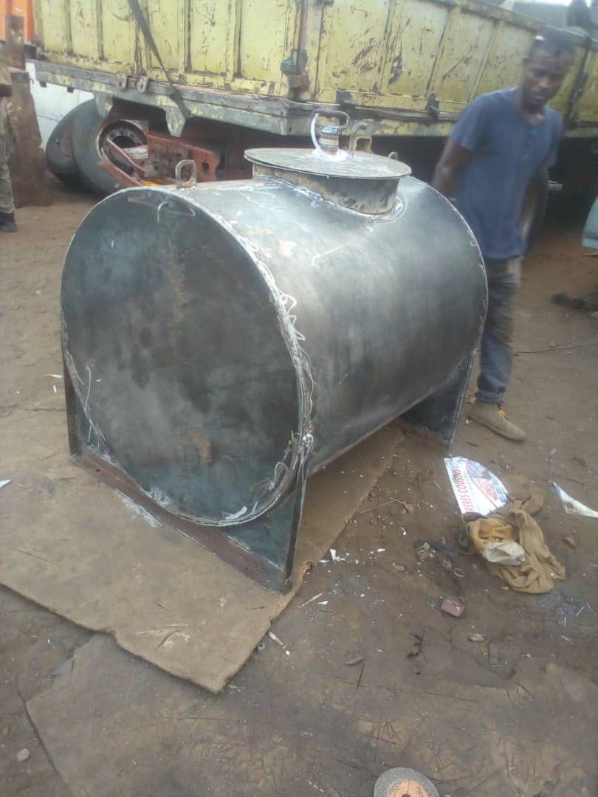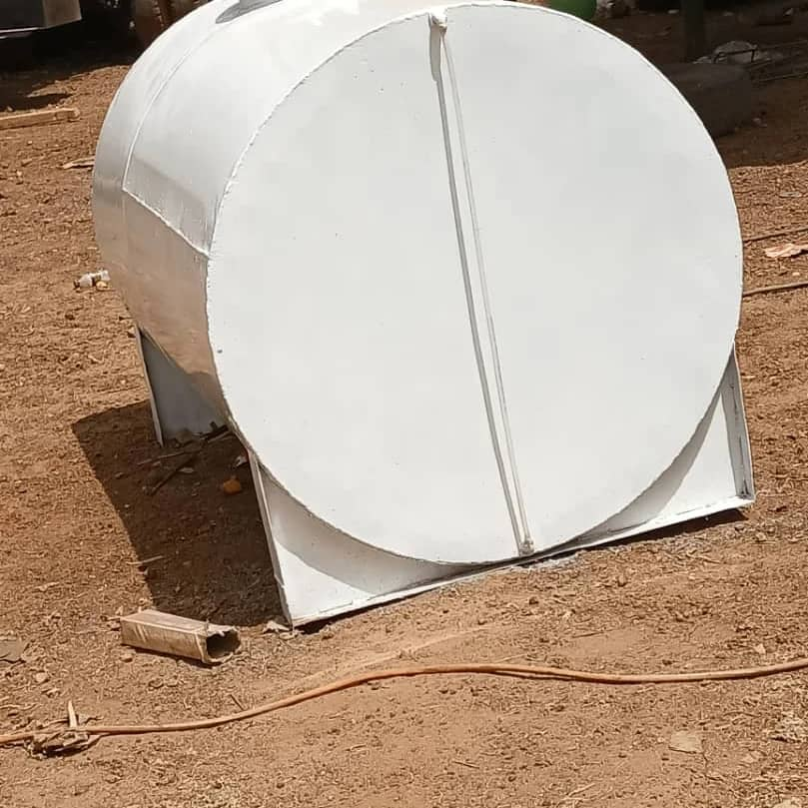

**Cuves d’Eau Métal Champion**

**Description** :

Les cuves d’eau Métal Champion sont conçues pour le stockage sécurisé et durable des eaux potables, industrielles ou de récupération. Fabriquées en acier de haute qualité, elles garantissent une résistance optimale aux pressions, à la corrosion et aux conditions climatiques extrêmes. Disponibles en plusieurs capacités et formats, elles s’adaptent aux besoins des particuliers, industries et collectivités.

Caractéristiques techniques :

**Matériau** : Acier galvanisé, inoxydable ou peint pour une protection anticorrosion

**Capacités disponibles** : De 500 L à plusieurs milliers de litres

**Formes** : Cylindrique, rectangulaire ou sur mesure

**Épaisseur des parois** : Adaptée selon l’usage et la pression requise

**Options** : Couvercle sécurisé, vanne de vidange, indicateur de niveau, trappe d’accès

**Avantages** :

✔ Robustes et durables, même en conditions extrêmes

✔ Personnalisation selon vos besoins spécifiques

✔ Installation simple et maintenance réduite

✔ Compatibles avec les systèmes de récupération et traitement d’eau

**Applications** :

✅ Stockage d’eau potable pour foyers et collectivités

✅ Réserves d’eau pour l’industrie et l’agriculture

✅ Systèmes de lutte contre l’incendie (cuves pour pompiers)

✅ Stockage d’eaux usées ou pluviales

Choisissez la qualité et la fiabilité avec les cuves d’eau Métal Champion !

Contactez-nous pour un devis personnalisé.

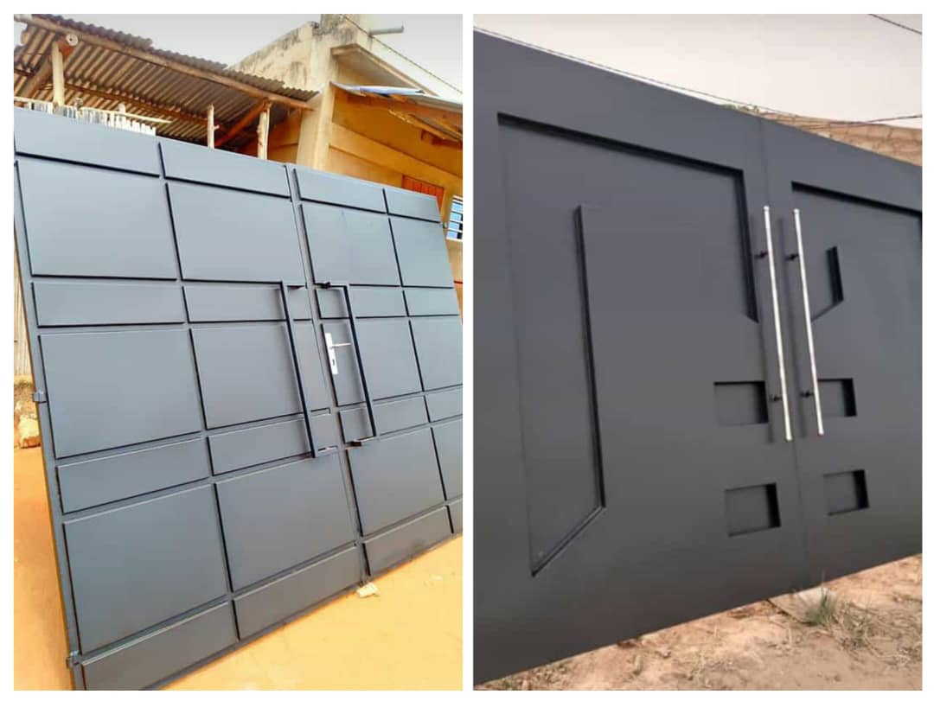

**Portails Métalliques Métal Champion**

**Description** :

Les portails métalliques Métal Champion allient sécurité, robustesse et esthétique pour protéger et embellir vos entrées. Fabriqués en acier ou en aluminium, nos portails sont conçus sur mesure pour répondre aux exigences des particuliers, entreprises et industries. Avec une finition soignée et une résistance accrue aux intempéries, ils garantissent une longue durée de vie et un entretien minimal.

**Caractéristiques techniques** :

**Matériau** : Acier galvanisé, acier peint ou aluminium

**Types de portails** : Coulissant, battant, motorisé ou manuel

**Designs disponibles** : Classique, moderne, ajouré ou plein

**Systèmes de sécurité** : Serrures renforcées, motorisation, interphone compatible

**Traitement** : Peinture thermolaquée ou galvanisation pour une protection anticorrosion

**Avantages** :

✔ Sécurité renforcée pour votre propriété ou entreprise

✔ Conception sur mesure adaptée à vos besoins et à votre style

✔ Matériaux résistants aux intempéries et à l’usure

✔ Possibilité d’ajouter une motorisation pour plus de confort

**Applications** :

✅ Portails résidentiels pour maisons et villas

✅ Portails industriels et commerciaux pour entrepôts et usines

✅ Accès sécurisés pour parkings et bâtiments administratifs

Protégez vos accès avec élégance grâce aux portails Métal Champion !

Contactez-nous pour une étude personnalisée.